Република Србија
Општина Кучево
Председник Општине Кучево
ул.Светог Саве бр.76
Број: II-03-404-20/4/2016
Датум: 07.07.2016.година
К у ч е в о

ОДГОВОРИ НА ПОСТАВЉЕНА ПИТАЊА

ПРЕДМЕТ: Одговори на постављена питања

Један од заинтересованих понуђача поставио је питања путем мејла дана 06.07.2016.године за поступак јавне набавке радова – извођење радова на адаптацији зграде Дома здравља Кучево у месту Кучево у општини Кучево, ЈН број: 5р/2016.
На основу члана 63. став 2. Закона о јавним набавкама (``Службени гласник РС``, 124/2012, 14/2015 и 68/2015), заинтересовано лице може, у писаном облику тражити од наручиоца додатне информације или појашњења у вези са припремањем понуде, при чему може да укаже наручиоцу и на евентуално уочене недостатке и неправилности у конкурсној документацији, најкасније 5 (пет) дана пре истека рока за подношење понуде.
На основу члана 63. став 3. Закона о јавним набавкама (``Службени гласник РС``, 124/2012, 14/2015 и 68/2015), наручилац је дужан да у року од 3 (три) дана од дана пријема захтева, одговор објави на Порталу јавних набавки и на својој интернет страни.

ПИТАЊЕ БР.1.
Потребно је да нам доставите ``шеме столарије``.

ОДГОВОР:

Шеме столарије у прилогу

Позиција 1
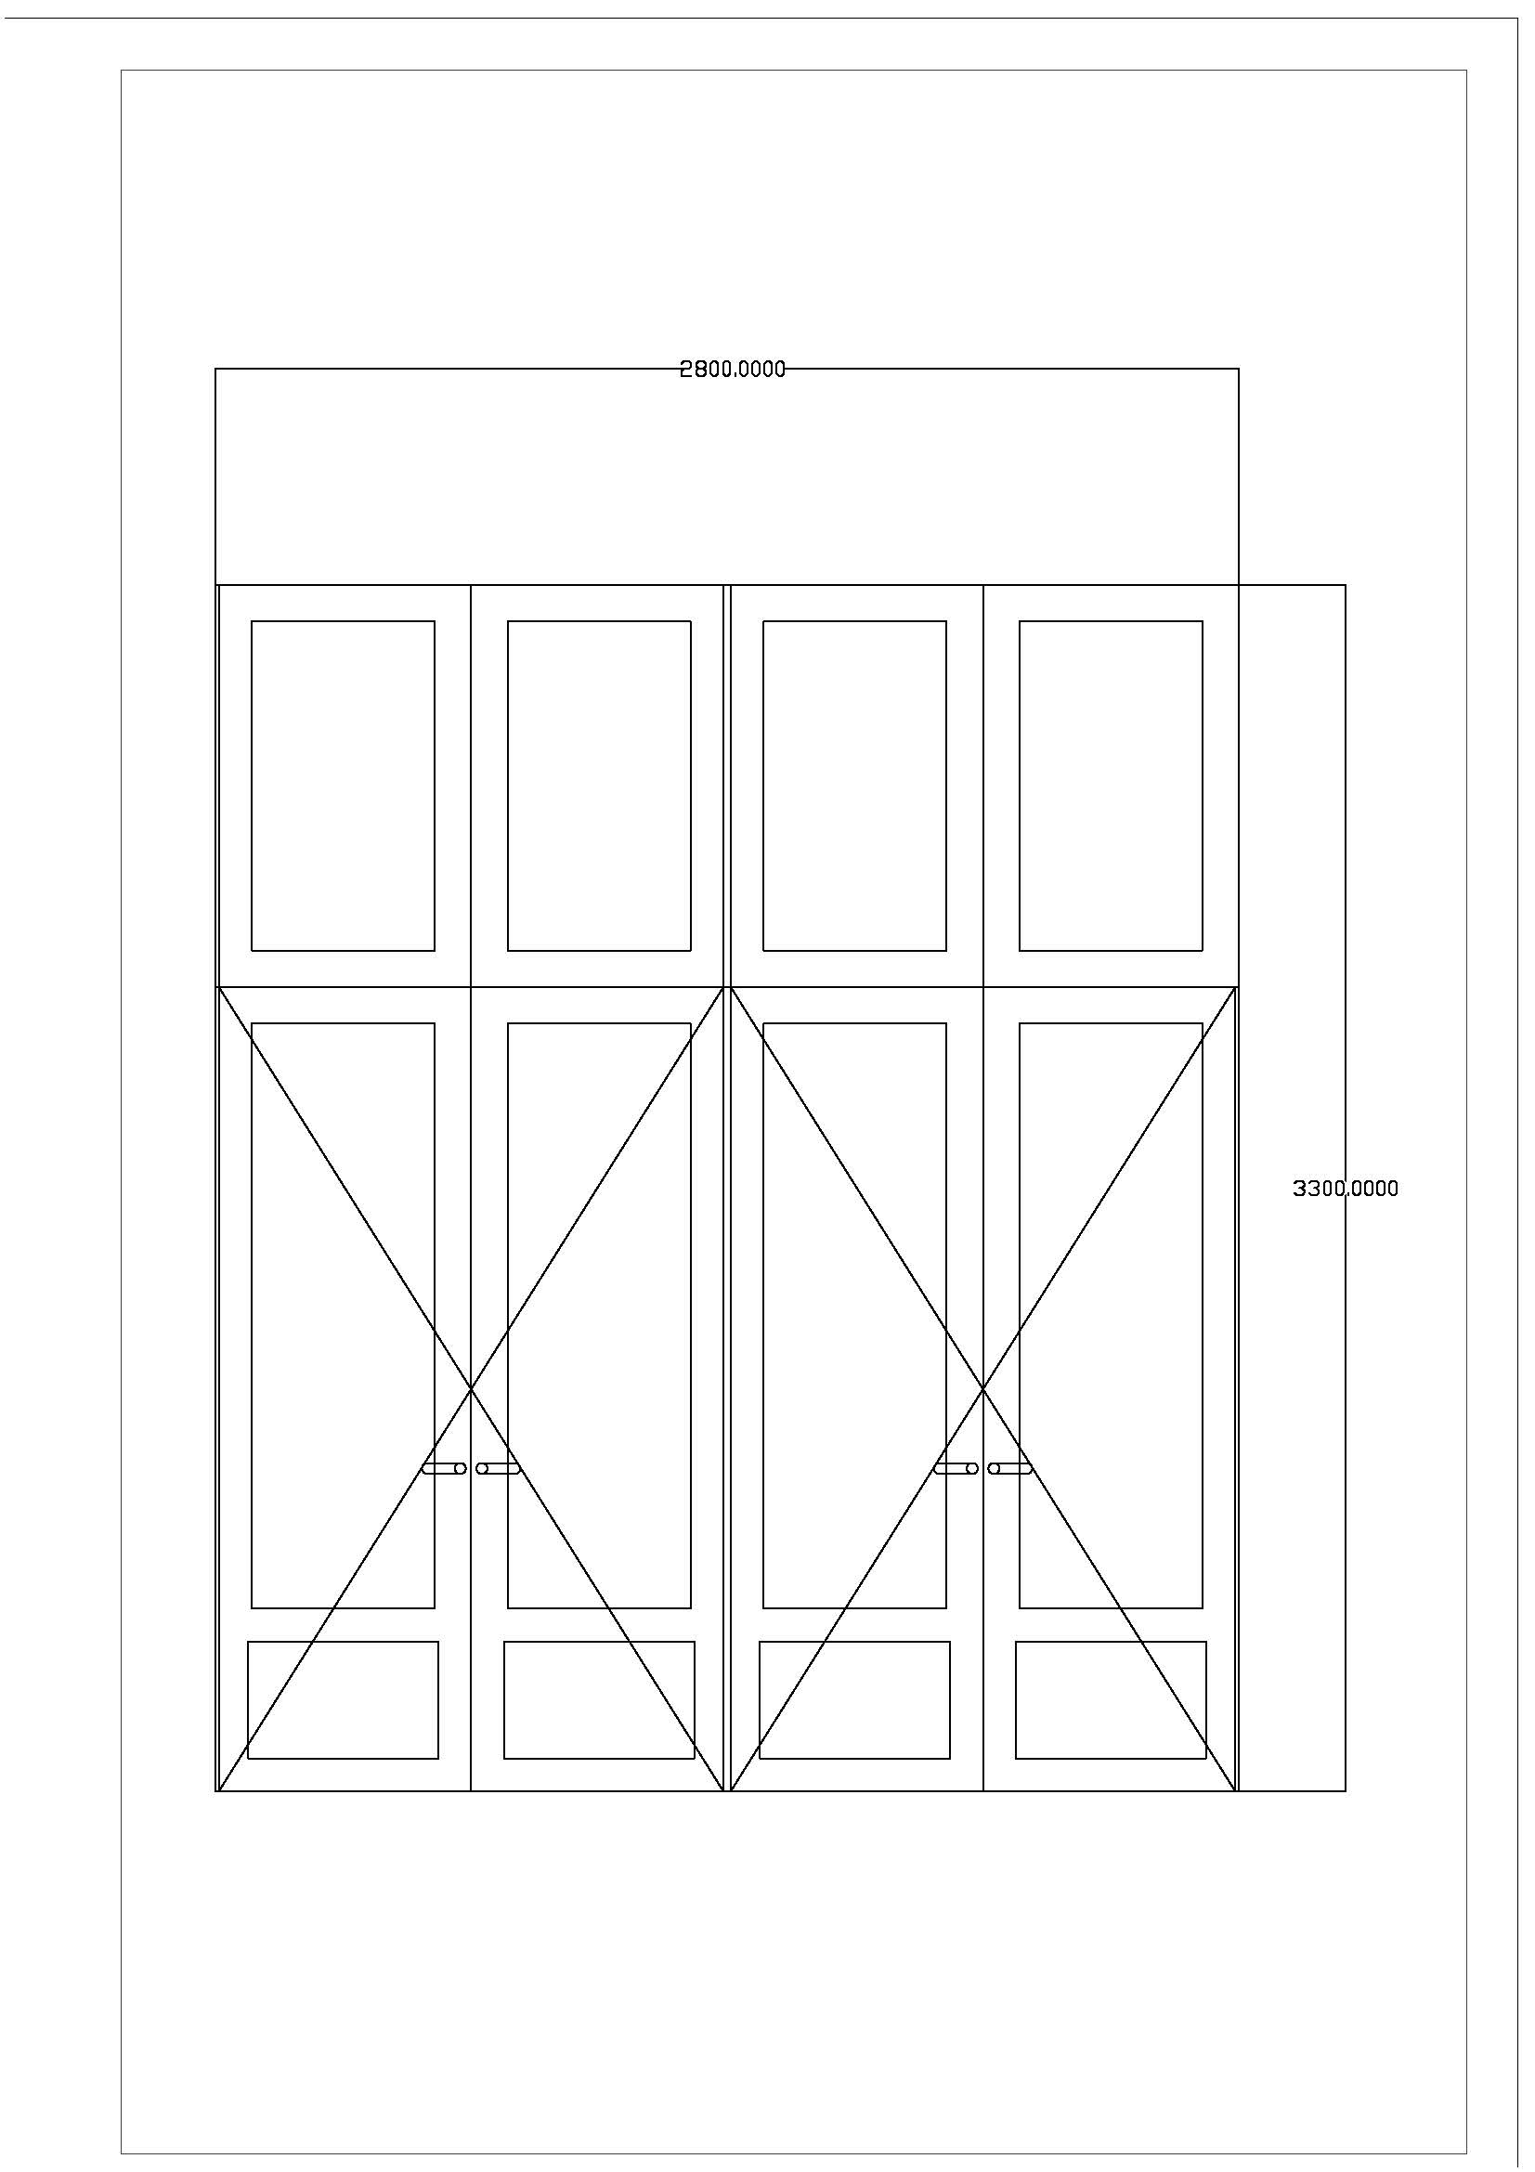

Позиција 2
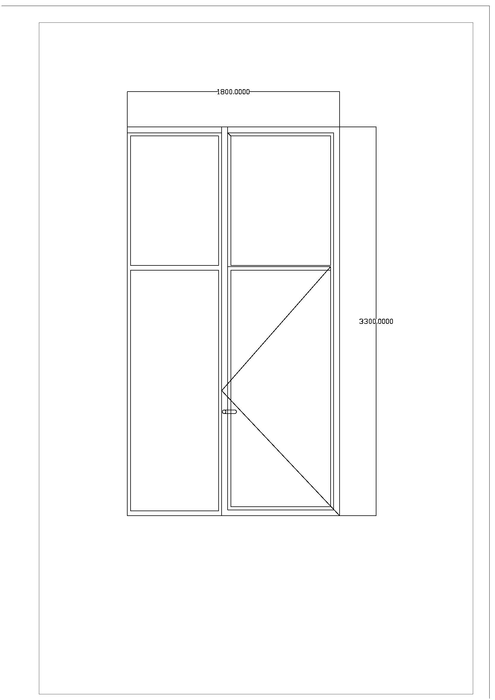

Позиција 3 – 1
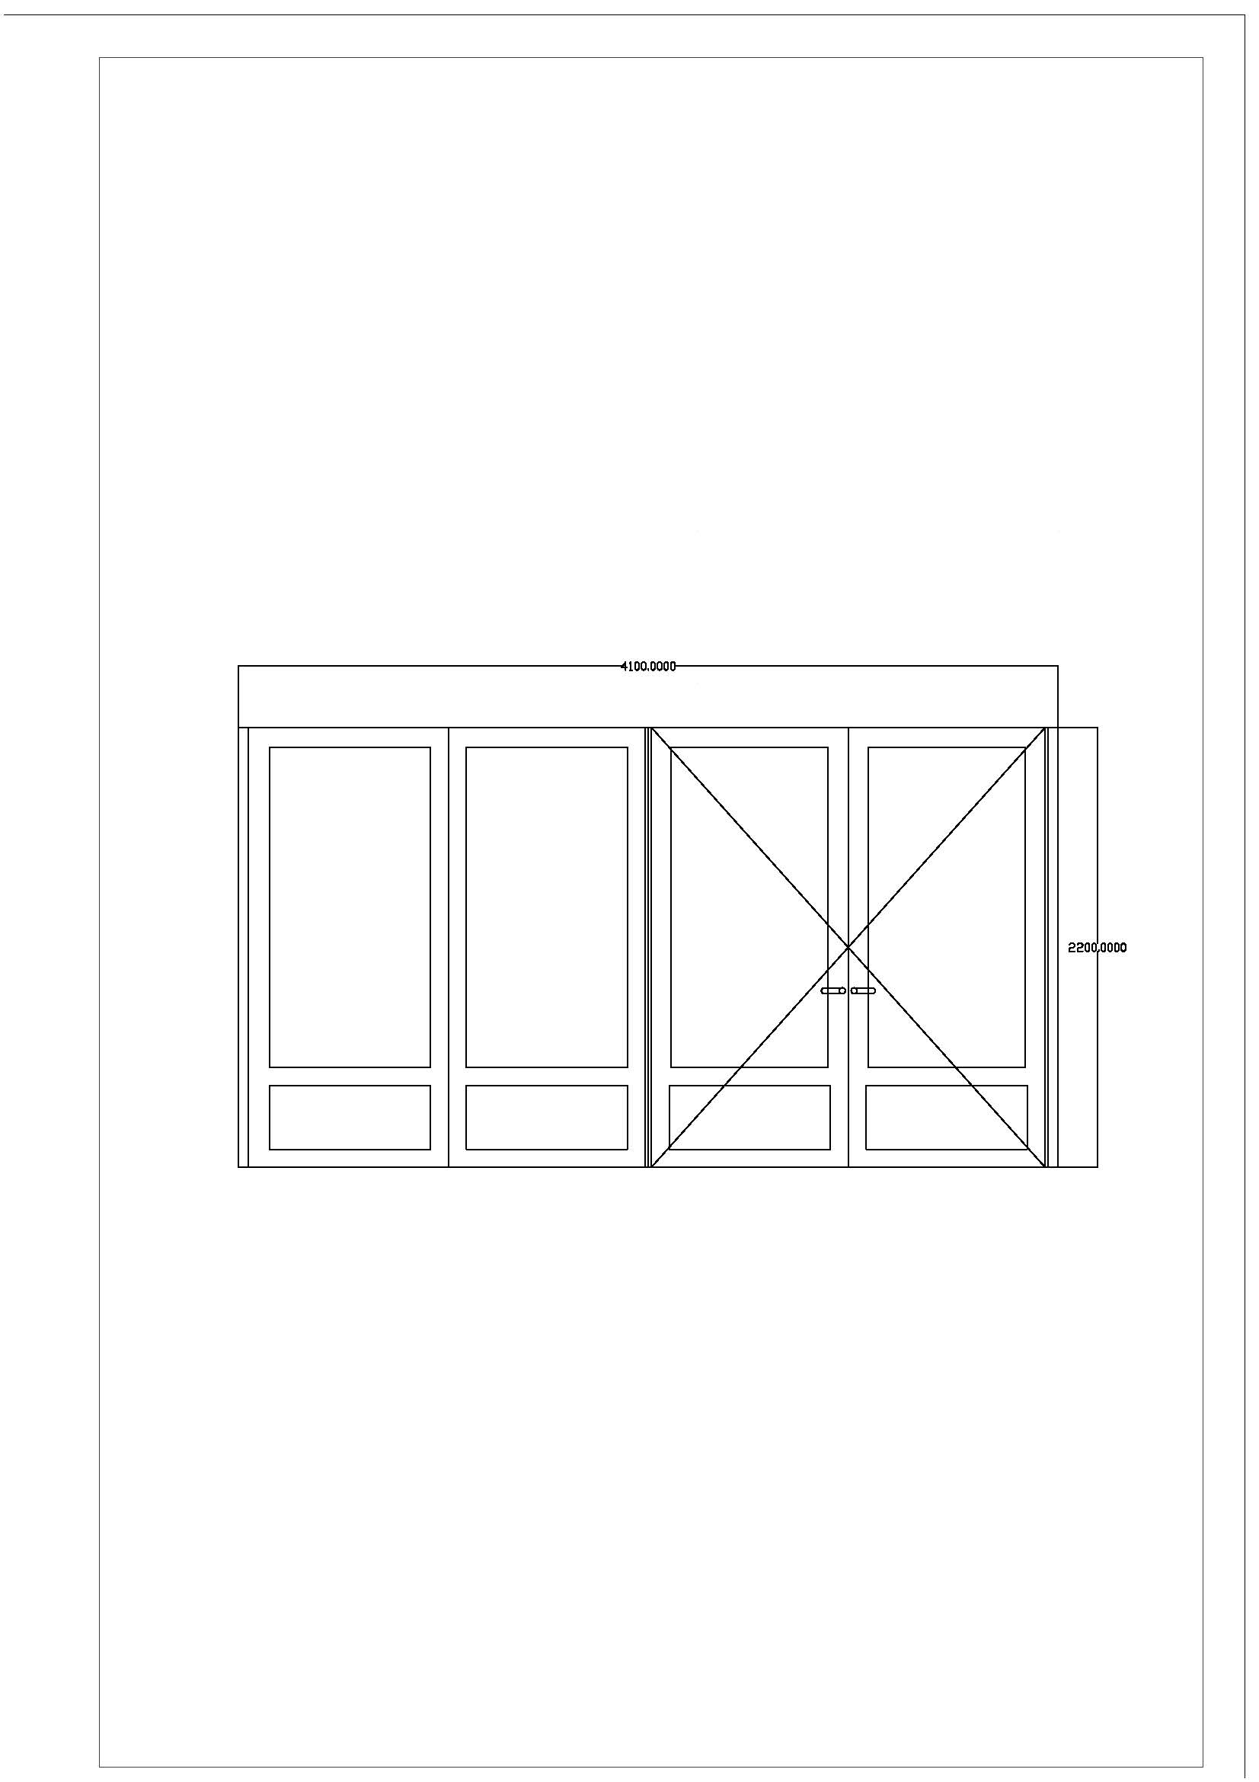

Позиција 3 – 2

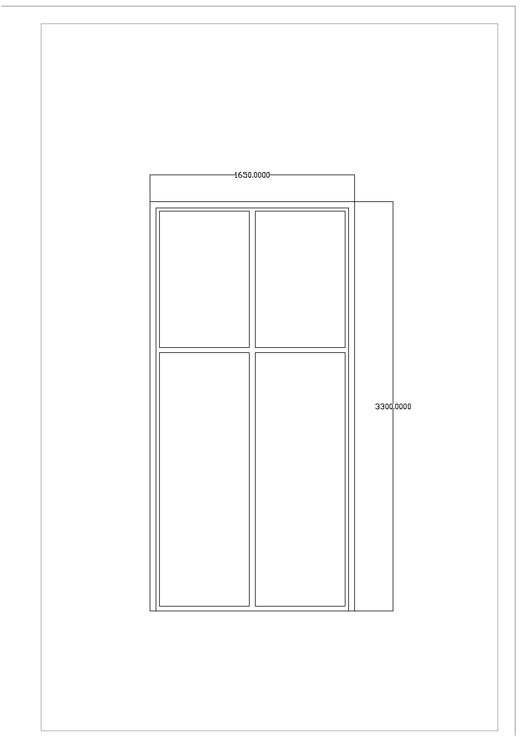

Позиција 3 – 3

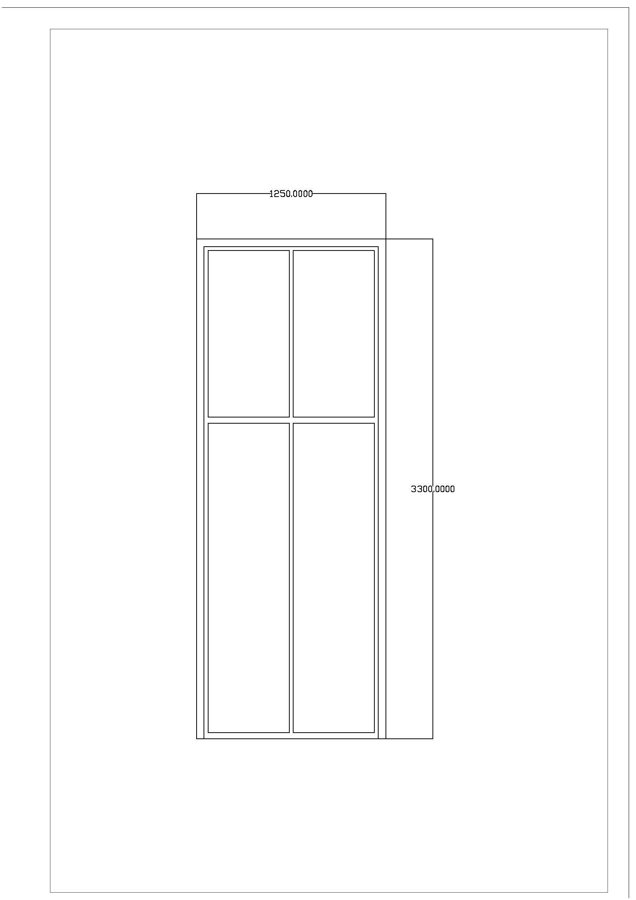

Позиција 3 – 4

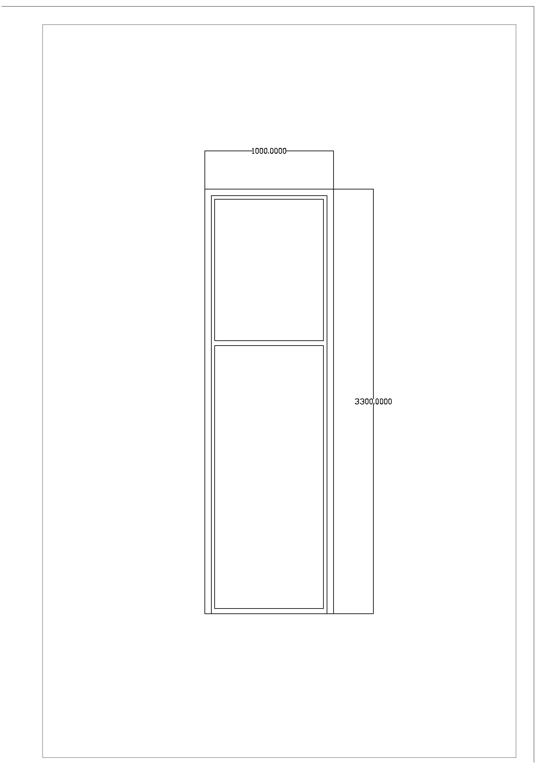

ПИТАЊЕ БР.2
Потребан нам је детаљан опис столарских позиција (1,2,3) где се тражи алуминијумски профил са стаклом (не знамо ни кoји је профил ни које је стакло).

ОДГОВОР:
Позиција 1
Профил је Алумил серија 11.000 „ или одговарајуће“ са термо прекидом минимум 24мм. Пакет-стакло нискоемисионо и флот 4мм пуњено аргоном ( 4+12+4). Оков по стандарду за одговарајући алуминијумски профил „Стублина“ „или одговарајуће“.

Позиција 2
Хладни профил без термопрекида Алумил 9.400 „или одговарајуће“. Пакет-стакло флот (4+12+4). Оков по стандарду за одговарајући алуминијумски профил „Стублина“ „или одговарајуће“.

Позиција 3
Хладни профил без термопрекида Алумил 9.400 „или одговарајуће“. Пакет-стакло флот (4+12+4). Оков по стандарду за одговарајући алуминијумски профил „Стублина“ „или одговарајуће“.

КОМИСИЈА ЗА ЈАВНУ НАБАВКУ НАРУЧИОЦА

